BÀI 28. PHÁT TRIỂN BỀN VỮNG
Thời gian thực hiện: 2 tiết
I. MỤC TIÊU
PHẨM CHẤT,  NĂNG LỰC | YÊU CẦU CẦN ĐẠT | MÃ HOÁ
1. Về năng lực
a. Năng lực sinh học
Nhận thức  sinh học | Trình bày được khái niệm phát triển bền vững. | SH 1.2.1
 | Phân tích được khái quát về tác động giữa kinh tế – xã hội – môi trường tự nhiên. | SH 1.4.1
 | Phân tích được những biện pháp chủ yếu hạn chế gây ô nhiễm môi trường. | SH 1.4.2
 | Trình bày được khái niệm và các biện pháp bảo tồn đa dạng sinh học. | SH 1.2.2
 | Nêu được khái niệm và vai trò phát triển nông nghiệp bền vững. | SH 1.2.3
 | Phân tích được vai trò và các biện pháp sử dụng hợp lí tài nguyên thiên nhiên (đất, nước, rừng, năng lượng). | SH 1.4.3
 | Phân tích được vai trò của giáo dục bảo vệ môi trường đối với phát triển bền vững đất nước. | SH 1.4.4
Tìm hiểu  thế giới sống | Trình bày được các vấn đề dân số hiện nay và vai trò của chính sách dân số, kế hoạch hoá gia đình trong phát triển bền vững. | SH 2.1
Vận dụng kiến thức, kĩ năng đã học | Đề xuất các hoạt động mà bản thân có thể làm được nhằm góp phần phát triển bền vững. | SH 3.2
b. Năng lực chung
Tự chủ và  tự học | Sẵn sàng đón nhận và quyết tâm vượt qua thử thách trong học tập và đời sống. | TCTH 3.3
Giao tiếp và hợp tác | Biết sử dụng ngôn ngữ kết hợp với các loại phương tiện phi ngôn ngữ đa dạng để trình bày thông tin, ý tưởng và để thảo luận, lập luận, đánh giá về các vấn đề trong khoa học. | GTHT 1.4
Giải quyết  vấn đề và sáng tạo | Phân tích được tình huống trong học tập, trong cuộc sống; phát hiện và nêu được tình huống có vấn đề trong học tập, trong cuộc sống. | VĐST 2
2. Về phẩm chất
Chăm chỉ | Tích cực tìm tòi và sáng tạo trong học tập; có ý chí vượt qua khó khăn để đạt kết quả tốt trong học tập. | CC 1.2
Trách nhiệm | Hiểu rõ ý nghĩa của tiết kiệm đối với sự phát triển bền vững; có ý thức tiết kiệm tài nguyên thiên nhiên; đấu tranh ngăn chặn các hành vi sử dụng bừa bãi, lãng phí vật dụng, tài nguyên. | TN 4.1

II. THIẾT BỊ DẠY HỌC VÀ HỌC LIỆU
1. Đối với giáo viên
‒ Các hình ảnh, sơ đồ trong SGK.
‒ Hệ thống câu hỏi.
‒ Phiếu học tập.
2. Đối với học sinh
‒ Bảng trắng hoặc giấy roki, giấy A4, bút lông.
‒ Biên bản thảo luận nhóm.
III. TIẾN TRÌNH DẠY HỌC
HOẠT ĐỘNG 1. XÁC ĐỊNH VẤN ĐỀ/ NHIỆM VỤ HỌC TẬP (5 phút)
a. Mục tiêu: Tạo sự hứng thú, tò mò cho học sinh về nội dung bài học.
b. Nội dung: HS trả lời câu hỏi khởi động của bài 28/SGK 184.
c. Sản phẩm:
GỢI Ý :
- Phát triển bền vững là sự phát triển đáp ứng nhu cầu của thế hệ hiện tại mà không làm ảnh hưởng đến khả năng đáp ứng nhu cầu của thế hệ tương lai.
- Thực hiện tốt mục tiêu phát triển bền vững:
+ Sử dụng hợp lí tài nguyên thiên nhiên
+ Hạn chế gây ô nhiễm môi trường
+ Bảo tồn đa dạng sinh học
+ Phát triển nông nghiệp bền vững
+ Kiểm soát phát triển dân số
+ Giáo dục bảo vệ môi trường
d. Tổ chức hoạt động:
Hoạt động của giáo viên. | Hoạt động của học sinh.
Bước 1. Chuyển giao nhiệm vụ
- GV đặt câu hỏi như phần khởi động bài 28 | -Tiếp nhận nhiệm vụ học tập
Bước 2. Thực hiện nhiệm vụ học tập:
- Định hướng, giám sát | - Suy nghĩ, tìm nguồn thông tin từ SGK
Bước 3. Báo cáo, thảo luận.
- GV yêu cầu HS trả lời câu hỏi | - HS được yêu cầu trả lời câu hỏi  - HS khác lắng nghe, nhận xét và bổ sung.
Bước 4. Kết luận, nhận định
- GV củng cố ý HS trả lời, bổ sung, kết luận. | - Lắng nghe nhận xét và kết luận của GV

* Kết luận: (như phần sản phẩm)
HOẠT ĐỘNG 2. HÌNH THÀNH KIẾN THỨC MỚI (75 phút)
Hoạt động 2.1. Hình thành khái niệm phát triển bền vững (5 phút)
a. Mục tiêu: SH 1.2.1; SH 1.4.1, CC 1.2; GTHT 3.3.
b. Nội dung:
HS bắt cặp đôi quan sát hình 28.2, 28.3 SGK và trả lời các câu hỏi sau từ hình trên:
1. Nhận xét mối quan hệ giữa kinh tế với môi trường.
2. Phát triển bền vững đòi hỏi đáp ứng đủ các yêu cầu nào?
3. Phát triển bền vững là gì ?
c. Sản phẩm:
Gợi ý:
1. Mối quan hệ giữa kinh tế với môi trường: thu lợi nhuận kinh tế càng cao thì ô nhiễm môi trường càng tăng.
2. Phát triển bền vững đòi hỏi đáp ứng đủ các yêu cầu: kinh tế, xã hội và môi trường.
3. Phát triển bền vững là sự phát triển đáp ứng nhu cầu của thế hệ hiện tại mà không làm ảnh hưởng đến khả năng đáp ứng nhu cầu của thế hệ tương lai.
d. Tổ chức hoạt động:
Hoạt động của giáo viên. | Hoạt động của học sinh.
Bước 1. Chuyển giao nhiệm vụ
Gv cho HS quan sát hình 28.2, 28.3 SGK, yêu cầu HS bắt cặp đôi trả lời các câu hỏi sau từ hình trên:  1. Nhận xét mối quan hệ giữa kinh tế với môi trường.  2. Phát triển bền vững đòi hỏi đáp ứng đủ các yêu cầu nào?  3. Phát triển bền vững là gì ? | - Tiếp nhận nhiệm vụ học tập.
Bước 2. Thực hiện nhiệm vụ học tập
- Định hướng, giám sát. | HS nghiên cứu nội dung và trả lời câu hỏi theo yêu cầu của GV.
Bước 3. Báo cáo, thảo luận
- GV yêu cầu nhóm HS báo cáo kết quả. | - Nhóm HS được yêu cầu báo cáo.  - Nhóm HS khác lắng nghe, nhận xét và bổ sung.
Bước 4. Kết luận, nhận định
‒ GV nhận xét và chỉnh sửa cho câu trả lời của HS. ‒ GV sử dụng công cụ 1 để đánh giá. | - Lắng nghe nhận xét và kết luận của GV

*Kết luận:
I. Khái niệm phát triển bền vững
- Phát triển bền vững là sự phát triển đáp ứng nhu cầu của thế hệ hiện tại mà không làm ảnh hưởng đến khả năng đáp ứng nhu cầu của thế hệ tương lai.
- PTBV là sự phát triển luôn giữ được sự kết hợp cân đối, hài hòa trên cả 3 trụ cột phát triển về kinh tế, xã hội và môi trường.
Hoạt động 2.2. Tìm hiểu sử dụng hợp lí tài nguyên thiên nhiên (10 phút)
a. Mục tiêu: SH 1.4.3; TCTH 3.3; TN 4.1.
b. Nội dung:
HS hoạt động nhóm hoàn thành phiếu học tập số 1, đọc thông tin SGK trả lời câu hỏi số 2,3 SGK.

PHIẾU HỌC TẬP SỐ 1
PHÂN LOẠI TÀI NGUYÊN THIÊN NHIÊN
– Lớp: ………………………………. Nhóm: …………………………………….
– Họ và tên thành viên: …………………………………………………………..
Tên vật chất | Loại  tài nguyên | Tên vật chất | Loại  tài nguyên
Cây dược liệu | … | Tre, nứa | …
Xăng | … | Khí hậu | …
Than đá | … | Dây điện | …
Gang, thép | … | Quặng thiếc | …
Gạch, ngói | … | Vải may quần áo | …
Than cốc | … | Đất đai | …
Nước ngọt | … | Biển | …

c. Sản phẩm:
GỢI Ý:
- PHT1:
PHIẾU HỌC TẬP SỐ 1
PHÂN LOẠI TÀI NGUYÊN THIÊN NHIÊN
– Lớp: ………………………………. Nhóm: …………………………………….
– Họ và tên thành viên: …………………………………………………………..
Tên vật chất | Loại  tài nguyên | Tên vật chất | Loại  tài nguyên
Cây dược liệu | TNTN tái tạo | Tre, nứa | TNTN tái tạo
Xăng | TN không tái tạo | Khí hậu | TNTN tái tạo
Than đá | TNTN không tái tạo | Dây điện | TN không tái tạo
Gang, thép | TNTN không tái tạo | Quặng thiếc | TNTN không tái tạo
Gạch, ngói | TN không tái tạo | Vải may quần áo | TN không tái tạo
Than cốc | TNTN không tái tạo | Đất đai | TNTN tái tạo
Nước ngọt | TNTN tái tạo | Biển | TNTN tái tạo

- Câu 2: Ngoài tài nguyên thiên nhiên, còn có tài nguyên con người, văn hóa, kinh tế, xã hội,...
- Câu 3: Ví dụ minh hoạ về những hoạt động của con người gây lãng phí và gây huỷ hoại gây lãng phí và tài nguyên:
+ Sử dụng năng lượng không hiệu quả: sử dụng xe hơi cá nhân cho các chuyến đi ngắn.
+Tiêu thụ thực phẩm lãng phí: mua quá nhiều thực phẩm và sau đó vứt đi phần lớn do hỏng hoặc không sử dụng hết.
+Sử dụng không đúng cách các tài nguyên tái chế: không tái chế hoặc tái chế không hiệu quả các vật liệu như giấy, nhựa, kim loại và thủy tinh.
+ Khai thác tài nguyên thiên nhiên quá mức: khai thác gỗ, khoáng sản, nước và năng lượng mà không có kế hoạch quản lý bền vững.

d. Tổ chức hoạt động:
Hoạt động của giáo viên. | Hoạt động của học sinh.
Bước 1. Chuyển giao nhiệm vụ
‒ GV yêu cầu HS đọc mục II.1 trong SGK GV cho HS hoạt động nhóm hoàn thành phiếu học tập số 2, đọc thông tin SGK trả lời câu hỏi số 2,3 SGK. | - Tiếp nhận nhiệm vụ học tập.
Bước 2. Thực hiện nhiệm vụ học tập
- Định hướng, giám sát. | HS thảo luận và hoàn thành Phiếu học tập số 1 theo nhóm dưới sự hướng dẫn của GV.
Bước 3. Báo cáo, thảo luận
- GV yêu cầu nhóm HS báo cáo kết quả. | ‒ Nhóm HS trình bày câu trả lời.  ‒ Các nhóm HS còn lại theo dõi, nhận xét, góp ý.
Bước 4. Kết luận, nhận định
‒ GV nhận xét và chỉnh sửa cho phần báo cáo của HS. ‒ GV sử dụng công cụ 1 để đánh giá. | - Lắng nghe nhận xét và kết luận của GV

*Kết luận:
II. Các biện pháp phát triển bền vững
1. Sử dụng hợp lí tài nguyên thiên nhiên
a. Các loại tài nguyên thiên nhiên
- TNTN là những của cải vật chất có sẵn trong tự nhiên mà con người có thể khai thác, chế biến, sử dụng, phục vụ cuộc sống của con người.
- Phân loại:
+ Theo bản chất tự nhiên: tài nguyên nước, tài nguyên đất, tài nguyên rừng, tài nguyên biển, tài nguyên khoáng sản, tài nguyên năng lượng,...
+ Theo khả năng tái tạo: tài nguyên thiên nhiên tái tạo và tài nguyên thiên nhiên không tái tạo.
b. Vai trò và các biện pháp khai thác và sử dụng hợp lí tài nguyên thiên nhiên
- Vai trò của tài nguyên thiên nhiên:
+ Cung cấp nhu cầu thiết yếu cho đời sống con người.
+ Cung cấp nguyên liệu và năng lượng cho sản xuất.
+ Hỗ trợ môi trường tự nhiên (khí quyển, đất, nước, rừng), bảo vệ khí hậu....
- Vai trò của việc pháp khai thác và sử dụng hợp lí tài nguyên thiên nhiên:
+ (i) tiết kiệm tài nguyên.
+ (ii) hạn chế ô nhiễm môi trường.
+ (iii) đảm bảo được chức năng bảo vệ con người và các hệ sinh thái.
- Các biện pháp KT và SD hợp lí TNTN:
+ Khai thác, sử dụng TNTN ở mức độ cho phép.
+ Không lãng phí, hủy hoại hay làm cạn kiệt TNTN.
+ Tránh gây ô nhiễm môi trường.

Hoạt động 2.3. Tìm hiểu khái niệm ô nhiễm môi trường (5 phút)
a. Mục tiêu: SH 1.4.2; CC 1.2; TCTH 3.3.
b. Nội dung: HS quan sát Hình 28.5 SGK, xác định ô nhiễm môi trường có thể phân loại dựa vào các tiêu chuẩn nào? và trả lời câu hỏi ô nhiễm môi trường là gì ?
c. Sản phẩm:
- Theo hình 28.5 SGK, ô nhiễm môi trường có thể phân loại dựa vào các tiêu chuẩn:
+ Theo bản chất của ô nhiễm.
+ Theo thành phần của môi trường.
+ Theo tác nhân gây ô nhiễm.
- Ô nhiễm môi trường là sự biến đổi tính chất vật lí, hóa học, sinh học của thành phần môi trường không phù hợp với các quy chuẩn kĩ thuật môi trường, tiêu chuẩn môi trường gây ảnh hưởng xấu đến sức khỏe con người, sinh vật và tự nhiên.
d. Tổ chức hoạt động:
Hoạt động của giáo viên. | Hoạt động của học sinh.
Bước 1. Chuyển giao nhiệm vụ
GV cho HS quan sát Hình 28.5 SGK, xác định ô nhiễm môi trường có thể phân loại dựa vào các tiêu chuẩn nào? ô nhiễm môi trường là gì ? | - Tiếp nhận nhiệm vụ học tập.
Bước 2. Thực hiện nhiệm vụ học tập
- Định hướng, giám sát. | HS đọc SGK, quan sát hình 28.5, suy nghĩ trả lời câu hỏi.
Bước 3. Báo cáo, thảo luận
GV mời 1 – 2 hs trả lời câu hỏi | ‒ HS trình bày câu trả lời.  ‒ Các HS còn lại theo dõi, nhận xét, góp ý.
Bước 4. Kết luận, nhận định
‒ GV nhận xét và chỉnh sửa cho câu trả lời của HS  - ‒ GV sử dụng công cụ 1,2 để đánh giá.. | - Lắng nghe nhận xét và kết luận của GV

*Kết luận:
II. Các biện pháp phát triển bền vững
2. Hạn chế gây ô nhiễm môi trường
a. Khái niệm ô nhiễm môi trường
Ô nhiễm môi trường là sự biến đổi tính chất vật lí, hóa học, sinh học của thành phần môi trường không phù hợp với các quy chuẩn kĩ thuật môi trường, tiêu chuẩn môi trường gây ảnh hưởng xấu đến sức khỏe con người, sinh vật và tự nhiên.

Hoạt động 2.4. Tìm hiểu nguyên nhân gây ô nhiễm môi trường và các biện pháp hạn chế ô nhiễm môi trường (10 phút)
a. Mục tiêu: SH 1.4.2; SH 3.2; TCTH 3.3; TN 4.1; CC 1.2.
b. Nội dung:
HS hoạt động nhóm, kĩ thuật khăn trải bàn thảo luận các nội dung sau:
+ Nội dụng 1: Liệt kê các nguyên nhân gây ô nhiễm môi trường ở nông thôn, đề xuất các biện pháp hạn chế ô nhiễm môi trường ở nơi đó.
+ Nội dụng 2: Liệt kê các nguyên nhân gây ô nhiễm môi trường ở trong thành phố, đề xuất các biện pháp hạn chế ô nhiễm môi trường ở nơi đó.
+ Nội dụng 3: Liệt kê các nguyên nhân gây ô nhiễm môi trường ở khu công nghiệp lớn, đề xuất các biện pháp hạn chế ô nhiễm môi trường ở nơi đó.
+ Nội dụng 4: Liệt kê các nguyên nhân gây ô nhiễm môi trường ở khu du lịch nổi tiếng, đề xuất các biện pháp hạn chế ô nhiễm môi trường ở nơi đó.

c. Sản phẩm học tập:
Gợi ý:
+ Nội dụng 1:
* Liệt kê các nguyên nhân gây ô nhiễm môi trường ở nông thôn: Chất thải nông nghiệp: phân bón, thuốc bảo vệ thực vật, chất thải sinh hoạt,….
* Đề xuất các biện pháp hạn chế ô nhiễm môi trường:
- Ví dụ: Sử dụng phân bón vi sinh thay cho phân bón hoá học, sử dụng các biện pháp không chế sinh học thay cho việc sử dụng thuốc trừ sâu,..
- Bảo vệ và trồng rừng; xử lí rác thải một cách khoa học;
- Sử dụng năng lượng tiết kiệm và thân thiện với môi trường;
- Hạn chế sản xuất và tăng cường tái chế các vật dụng polymer tổng hợp.
- Giáo dục người dân phân loại rác, xả rác đúng nơi quy định,….
+ Nội dụng 2:
* Liệt kê các nguyên nhân gây ô nhiễm môi trường ở trong thành phố: chất thải từ phương tiện giao thông, chất thải sinh hoạt, tiếng ồn,…
* Đề xuất các biện pháp hạn chế ô nhiễm môi trường:
- Sử dụng năng lượng tiết kiệm và thân thiện với môi trường.
- Hạn chế sản xuất và tăng cường tái chế các vật dụng polymer tổng hợp,...
- Giáo dục người dân phân loại rác, xả rác đúng nơi quy định,….
+ Nội dụng 3:
* Liệt kê các nguyên nhân gây ô nhiễm môi trường ở khu công nghiệp lớn: chất thải công nghiệp; chất thải từ phương tiện giao thông: rò rỉ, bốc hơi, đốt cháy nhiên liệu, phát sinh ra khi thải, chất thải sinh hoạt, …
* Đề xuất các biện pháp hạn chế ô nhiễm môi trường:
- Áp dụng khoa học, kĩ thuật tiên tiến, đổi mới công nghệ nhằm giảm ô nhiễm trường
- Áp dụng thành tựu khoa học tiên tiến, đổi mới công nghệ; sử dụng trang thiết bị và các phương tiện kĩ thuật hiện
- Xử lí rác thải một cách khoa học.
- Sử dụng năng lượng tiết kiệm và thân thiện với môi trường;
- Hạn chế sản xuất và tăng cường tái chế các vật dụng polymer tổng hợp .
- Giáo dục người dân phân loại rác, xả rác đúng nơi quy định,….
+ Nội dụng 4:
* Liệt kê các nguyên nhân gây ô nhiễm môi trường ở khu du lịch nổi tiếng: chất thải từ phương tiện giao thông, chất thải sinh hoạt, xả rác bừa bãi,…
* Đề xuất các biện pháp hạn chế ô nhiễm môi trường :
- Xử lí rác thải một cách khoa học.
- Sử dụng năng lượng tiết kiệm và thân thiện với môi trường.
- Hạn chế sản xuất và tăng cường tái chế các vật dụng polymer tổng hợp.
- Giáo dục người dân phân loại rác, xả rác đúng nơi quy định,….
d. Tổ chức hoạt động:
Hoạt động của giáo viên. | Hoạt động của học sinh.
Bước 1. Chuyển giao nhiệm vụ
‒ GV chia mỗi tổ là một nhóm, cho mỗi nhóm bóc xăm chọn 1 nội dung, học sinh thảo luận nhóm, sử dụng kĩ thuật khăn trải bàn hoàn thành nội dung yêu cầu. | - Tiếp nhận nhiệm vụ học tập.
Bước 2. Thực hiện nhiệm vụ học tập
- Định hướng, giám sát. | HS thảo luận và hoàn thành nhiệm vụ theo hướng dẫn của GV.
Bước 3. Báo cáo, thảo luận

‒ GV mời từng nhóm trình bày kết quả thảo luận nhóm.  ‒ Các nhóm còn lại theo dõi, nhận xét, góp ý. | ‒ Nhóm HS trình bày câu trả lời dựa trên kết quả tìm hiểu.  ‒ Các nhóm HS còn lại theo dõi, nhận xét, góp ý.
Bước 4. Kết luận, nhận định
‒ GV nhận xét tinh thần, thái độ học tập của HS, đồng thời, hướng dẫn để HS rút ra kết luận về nguyên nhân gây ô nhiễm môi trường và các biện pháp hạn chế ô nhiễm môi trường như SGK trang 192.  ‒ GV sử dụng công cụ 1 và 2 để đánh giá. | - Lắng nghe nhận xét và kết luận của GV

*Kết luận:
II. Các biện pháp phát triển bền vững
2. Hạn chế gây ô nhiễm môi trường
b. Nguyên nhân ô nhiễm môi trường:
- Các yếu tố tự nhiên: hoạt động núi lửa, sự phân hủy xác sinh vật…
- Tác động của con người: Chất thải sinh hoạt, nông nghiệp, công nghiệp, các vụ nổ hạt nhân…
c. Các biện pháp hạn chế ô nhiễm môi trường:
- Nâng cao ý thức của người dân về bảo vệ môi trường.
- Hoàn thiện hệ thống pháp luật về bảo vệ môi trường; xây dựng hệ thống quản lí môi trường hiệu quả; tổ chức tốt việc kiểm tra, giám sát môi trường
- Sử dụng hợp lí chất trong hoạt và sản xuất.
- Áp dụng khoa học, kĩ thuật tiên tiến, đổi mới công nghệ nhằm giảm ô nhiễm trường
- Bảo tồn và sử dụng hợp lí nguồn tài nguyên thiên nhiên

Hoạt động 2.5. Tìm hiểu khái niệm bảo tồn đa dạng sinh học và nguyên nhân suy giảm đa dạng sinh học (10 phút)
a. Mục tiêu: SH 1.2.2; TCTH 3.3; TN 4.1.
b. Nội dung:
HS làm việc với SGK, phương pháp trực quan, kĩ thuật khăn trải bàn để thảo luận nhóm hoàn thành hoàn toàn Phiếu học tập số 2 và trả lời câu hỏi 5 SGK.
PHIẾU HỌC TẬP SỐ 2
TÌM HIỂU NGUYÊN NHÂN LÀM SUY GIẢM ĐA DẠNG SINH HỌC
– Lớp: ………………………………. Nhóm: …………………………………….
– Họ và tên thành viên: …………………………………………………………...
STT | Nguyên nhân | Ảnh hưởng tiêu cực
1 | Phá rừng tự nhiên để trồng rừng nhân tạo (vd: Rừng Cao Su) | Số lượng loài sinh vật giảm nhiều, nhiều sinh vật quý hiếm không còn.
2 | Ô nhiễm môi trường,Vd:  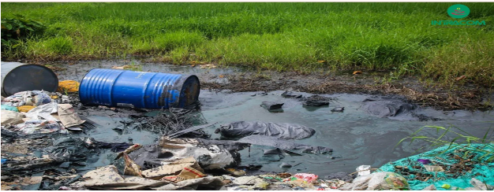 | …
3 | Sự du nhập của các loài ngoại lai xâm hại, vd  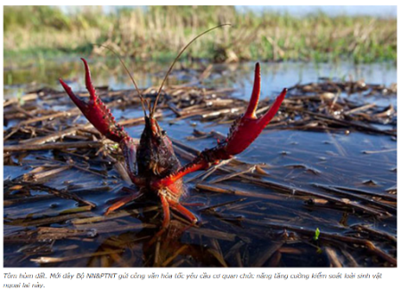 | …
4 | Tạo sinh vật biến đổi gene, vd  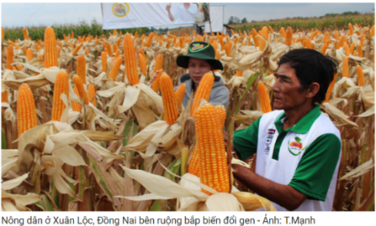 | …
5 | Khai thác quá mức tài nguyên sinh vật, vd  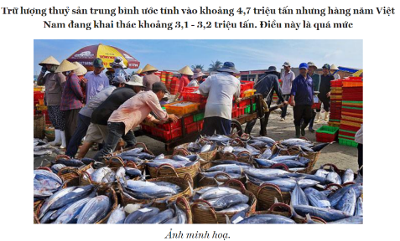 | …
… | … | …

c. Sản phẩm:
- Hoàn thành PHT 2 : GỢI Ý
PHIẾU HỌC TẬP SỐ 2
TÌM HIỂU NGUYÊN NHÂN LÀM SUY GIẢM ĐA DẠNG SINH HỌC
– Lớp: ………………………………. Nhóm: …………………………………….
– Họ và tên thành viên: …………………………………………………………...
STT | Nguyên nhân | Ảnh hưởng tiêu cực
1 | Phá rừng tự nhiên để trồng rừng nhân tạo (vd: Rừng Cao Su) | Số lượng loài sinh vật giảm nhiều, nhiều sinh vật quý hiếm không còn.
2 | Ô nhiễm môi trường,Vd: | Môi trường có nhiều chất độc  Số lượng loài sinh vật giảm nhiều
3 | Sự du nhập của các loài ngoại lai xâm hại, vd | Loài tôm này vừa phá hại lúa, tiêu diệt tôm bản địa, vừa là nguồn gây bệnh cho các loài sinh vật khác.
4 | Tạo sinh vật biến đổi gene, vd | - Lo lắng sản phẩm từ biến đổi gen gây bất lợi về sức khỏe, di truyền cho người, động vật sử dụng nó,…  - Các giống mới phổ biến và thay thế giống cũ, gây mất mát nguồn gene.
5 | Khai thác quá mức tài nguyên sinh vật, vd | Cạn kiệt tài nguyên, giảm số lượng loài sinh vật.
… | … | …

- GỢI Ý TRẢ LỜI CÂU 5 SGK: Nguyên nhân làm suy giảm đa dạng sinh học: thay đổi về sử dụng đất và biển; khai thác quá mức tài nguyên sinh vật; biến đổi khí hậu; ô nhiễm môi trường; sự du nhập của các loài ngoại lai xâm hại; tạo các giống cây trồng, vật nuôi mới; tạo sinh vật biến đổi gene. Việc tạo giống mới cây trồng, vật nuôi được coi là nguyên nhân dẫn đến suy giảm đa dạng sinh học do: Tập trung vào gene có mang lại lợi ích cho con người thay vì thích nghi với môi trường sống. Các giống mới phổ biến và thay thế giống cũ, gây mất mát nguồn gene.
d. Tổ chức hoạt động:
Hoạt động của giáo viên. | Hoạt động của học sinh.
Bước 1. Chuyển giao nhiệm vụ
- GV phát PHT2, yêu cầu HS thảo luận hoàn thành và trả lời câu hỏi 5 SGK, sử dụng kĩ thuật khăn trải bàn. | -Tiếp nhận nhiệm vụ học tập
Bước 2. Thực hiện nhiệm vụ học tập:
Định hướng, giám sát | - Thảo luận nhóm, thống nhất câu trả lời
Bước 3. Báo cáo, thảo luận.

- GV yêu cầu nhóm HS báo cáo kết quả thảo luận của nhóm | - Nhóm HS được yêu cầu báo cáo  - Các nhóm HS khác lắng nghe, nhận xét và bổ sung.
Bước 4. Kết luận, nhận định
- GV củng cố ý kiến thảo luận, bổ sung, kết luận.  - GV sử dụng công cụ 1, 7 và 8 để đánh giá.  ‒ GV cần giải thích cho HS một số khái niệm liên quan (hệ sinh thái tự nhiên quan trọng, đặc thù hoặc đại diện; các loài hoang dã, cảnh quan môi trường; danh mục loài nguy cấp, quý hiếm được ưu tiên bảo vệ; mẫu vật di truyền). | - Lắng nghe nhận xét và kết luận của GV

* Kết luận:
II.
3. Bảo tồn đa dạng sinh học
a. KN: là bảo vệ sự phong phú của các hệ sinh thái tự nhiên, các loài hoang dã, lưu trữ và bảo quản lâu dài các mẫu vật di truyền.
b. Nguyên nhân làm suy giảm đa dạng sinh học: thay đổi về sử dụng đất và biển; khai thác quá mức tài nguyên sinh vật; biến đổi khí hậu; ô nhiễm môi trường; sự du nhập của các loài ngoại lai xâm hại; tạo các giống cây trồng, vật nuôi mới; tạo sinh vật biến đổi gene.
Hoạt động 2.6. Tìm hiểu các biện pháp bảo tồn đa dạng sinh học (10 phút)
a. Mục tiêu: SH 1.2.2; SH 3.2; TCTH 3.3; VĐST 2.
b. Nội dung: HS làm việc với SGK, phương pháp trực quan, kĩ thuật khăn trải bàn để thảo luận nhóm hoàn thành hoàn toàn Phiếu học tập số 3 và trả lời câu hỏi 6,7 SGK.
PHIẾU HỌC TẬP SỐ 3
TÌM HIỂU CÁC BIỆN PHÁP BẢO TỒN ĐA DẠNG SINH HỌC
– Lớp: ………………………………. Nhóm: ………………………………….….
– Họ và tên thành viên: ………………………………………………………….…
STT | Biện pháp | Ý nghĩa
1 | Nâng cao ý thức bảo tồn đa dạng sinh học cho cộng đồng, vd  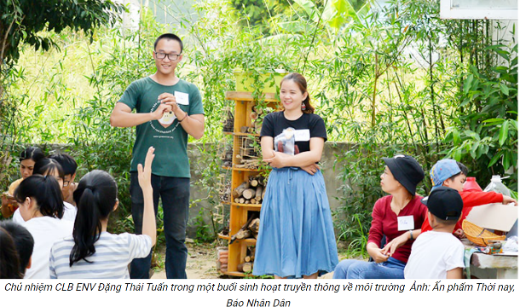 | Nhận thức đúng giúp hành động đúng
2 | Bảo tồn chuyển chỗ, vd  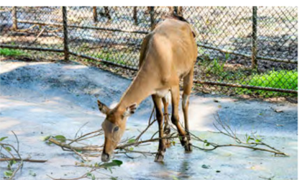 | …
3 | Thành lập các vườn quốc gia, vd  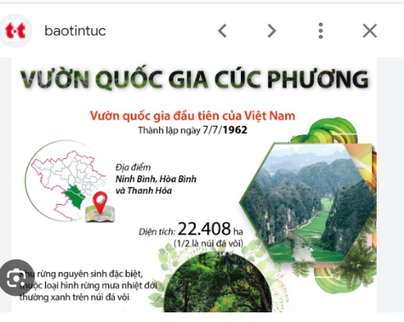 | …
4 | Hạn chế ô nhiễm môi trường, vd  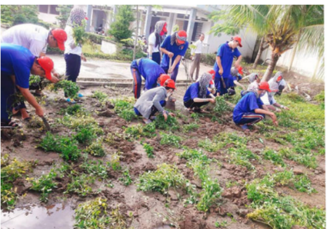 | …
5 | … | …
… | … | …

c. Sản phẩm:
- Hoàn thành PHT 3, GỢI Ý:
PHIẾU HỌC TẬP SỐ 3
TÌM HIỂU CÁC BIỆN PHÁP BẢO TỒN ĐA DẠNG SINH HỌC
– Lớp: ………………………………. Nhóm: ………………………………….….
– Họ và tên thành viên: ………………………………………………………….…
STT | Biện pháp | Ý nghĩa
1 | Nâng cao ý thức bảo tồn đa dạng sinh học cho cộng đồng, vd | Nhận thức đúng giúp hành động đúng
2 | Bảo tồn chuyển chỗ, vd | Nhằm bảo tồn các loài mục tiêu bên ngoài nơi phân bố hay môi trường tự nhiên của chúng.
3 | Thành lập các vườn quốc gia, vd | Tăng khả năng sống sót của các loài sinh vật.
4 | Hạn chế ô nhiễm môi trường, vd | Tạo môi trường sống thuận lợi cho các loài.
5 | … | …
… | … | …

- GỢI Ý TRẢ LỜI CÂU 6 SGK:
Ý nghĩa:
Bảo tồn đa dạng sinh học: duy trì sự ổn định của hệ sinh thái và cung cấp dịch vụ sinh thái quan trọng như thực phẩm, nguồn nước sạch và điều hòa khí hậu.
Khối phục, tái tạo tài nguyên: giúp cải thiện chất lượng cuộc sống và tạo ra cơ hội kinh doanh và việc làm mới trong các ngành liên quan đến du lịch sinh thái, nông nghiệp hữu cơ và công nghiệp tái chế.
Xoá đói, giảm nghèo: đảm bảo việc sử dụng tài nguyên được phân phối công bằng và bền vững, có lợi ích cho cộng đồng địa phương và đặc biệt là cho những người dân nghèo.
- GỢI Ý TRẢ LỜI CÂU 7 SGK:
Sự khác biệt cơ bản giữa hình thức bảo tồn tại chỗ với hình thức bảo tồn chuyển chỗ:
Bảo tồn tại chỗ là bảo tồn các loài trong môi trường sống tự nhiên của chúng.
Bảo tồn chuyển chỗ là bảo tồn các loài ở ngoài môi trường sống tự nhiên quen thuộc.
d. Tổ chức hoạt động:
Hoạt động của giáo viên. | Hoạt động của học sinh.
Bước 1. Chuyển giao nhiệm vụ
- GV phát PHT3, yêu cầu HS thảo luận hoàn thành và trả lời câu hỏi 6.7 SGK, sử dụng kĩ thuật khăn trải bàn. | - Tiếp nhận nhiệm vụ học tập
Bước 2. Thực hiện nhiệm vụ học tập:
Định hướng, giám sát | - Thảo luận nhóm, thống nhất câu trả lời
Bước 3. Báo cáo, thảo luận.

- GV yêu cầu nhóm HS báo cáo kết quả thảo luận của nhóm | - Nhóm HS được yêu cầu báo cáo  - Các nhóm HS khác lắng nghe, nhận xét và bổ sung.
Bước 4. Kết luận, nhận định
- GV củng cố ý kiến thảo luận, bổ sung, kết luận.  - GV sử dụng công cụ 1, 7 và 8 để đánh giá. | - Lắng nghe nhận xét và kết luận của GV

* Kết luận:
II.
3. Bảo tồn đa dạng sinh học
c. Biện pháp nâng cao ý thức bảo tồn đa dạng sinh học; hạn chế ô nhiễm môi trường; xoá đói, giảm nghèo; chú trọng bảo tồn hệ sinh thái tự nhiên, bảo tồn loài nguy cấp, quý, hiếm; kết hợp bảo tồn tại chỗ với bảo tồn chuyển chỗ; chia sẻ lợi ích đa dạng sinh học; quản lí rủi ro do sinh vật biến đổi gene; xây dựng cơ sở dữ liệu và thành lập các khu bảo tồn.

Hoạt động 2.7. Tìm hiểu khái niệm nông nghiệp bền vững và xác định vai trò của nông nghiệp bền vững (18 phút)
a. Mục tiêu: SH 1.2.3; SH 1.4.3; SH 3.2; VĐST 2.
b. Nội dung:
HS xem đoạn video sau về nông nghiệp phát triển bền vững https://youtu.be/maJi1UT83bk?si=QfYwepoKUXSmasnT, và trả lời các câu hỏi sau:
1. Nông nghiệp bền vững là gì?
2. Vai trò của nông nghiệp bền vững là gì ? cho một số chi tiết trong video minh chứng.
c. Sản phẩm:
GỢI Ý:
1. Nông nghiệp bền vững là một hệ thống có sự cân bằng tính ổn định của môi trường, tính phù hợp xã hội và tính khả thi về kinh tế.
2. Vai trò của nông nghiệp bền vững là đóng góp cho sự phát triển của xã hội, cải thiện chất lượng cuộc sống, xoá đói giảm nghèo; tránh lãng phí tài nguyên thiên nhiên; hạn chế ô nhiễm môi trường.
d. Tổ chức hoạt động:
Hoạt động của giáo viên. | Hoạt động của học sinh.
Bước 1. Chuyển giao nhiệm vụ
- GV sử dụng phương pháp trực quan, kĩ thuật tia chớp để HS trả lời một số câu hỏi .  - GV cho HS xem đoạn video sau về nông nghiệp phát triển bền vững  https://youtu.be/maJi1UT83bk?si=QfYwepoKUXSmasnT, GV yêu cầu HS nhận xét nông nghiệp bền vững là gì? , vai trò của nông nghiệp bền vững là gì ? cho một số chi tiết trong video minh chứng. | -Tiếp nhận nhiệm vụ học tập
Bước 2. Thực hiện nhiệm vụ học tập:
Định hướng, giám sát | Làm việc cá nhân
Bước 3. Báo cáo, thảo luận.

GV yêu cầu HS trả lời câu hỏi | HS trả lời câu hỏi, nhận xét và bổ sung.
Bước 4. Kết luận, nhận định
- GV củng cố ý kiến, bổ sung, kết luận.  - GV sử dụng công cụ 1 và 2 để đánh giá. | Lắng nghe nhận xét và kết luận của GV

* Kết luận:
II.
4. Phát triển nông nghiệp bền vững ( nội dung như phần sản phẩm)
Hoạt động 2.8. Tìm hiểu một số khái niệm liên quan đến dân số và các biện pháp kiểm soát phát triển dân số (5 phút)
a. Mục tiêu: SH 2.1; SH 3.2; TCTH 3.3.
b. Nội dung:
HS làm việc với SGK, phương pháp trực quan, kĩ thuật tia chớp để trả lời một số câu hỏi trong:
- Quan sát hình 28.9 SGK nhận xét phát triển dân số toàn cầu từ năm 2022-2050.
- Dân số là gì?
- Liệt kê các chỉ tiêu khi nghiên cứu về dân số.
- Vai trò của kế hoạch hóa gia đình trong phát triển dân số.
c. Sản phẩm:
GỢI Ý:
(1) Hình 28.9 SGK nhận xét phát triển dân số toàn cầu từ năm 2022-2050: tăng rất nhanh.
(2) Dân số là tập hợp người sinh sống trong một quốc gia, khu vực, vùng địa lí kinh tế hoặc một đơn vị hành chính .
(3) Các chỉ tiêu khi nghiên cứu về dân số: quy mô, cơ cấu, phân bố. và những thành tố gây nên những biến động về chúng.
(4) Vai trò của kế hoạch hóa gia đình trong phát triển dân số: (i) giúp đảm bảo điều kiện (thời gian, tài chính, xã hội và môi trường) để nuôi dạy tốt con cái; trẻ em được phát triển trong một môi trường lành mạnh, hạnh phúc và phát triển toàn diện; (ii) bảo vệ sức khoẻ thể chất và tinh thần của người phụ nữ, giúp người phụ nữ chủ động trong công việc gia đình và công tác xã hội; (iii) các thành viên trong gia đình có nhiều cơ hội phát triển về mọi mặt.
d. Tổ chức hoạt động:

Hoạt động của giáo viên. | Hoạt động của học sinh.
Bước 1. Chuyển giao nhiệm vụ
GV sử dụng phương pháp làm việc với SGK, phương pháp trực quan, kĩ thuật tia chớp để HS trả lời một số câu hỏi trong:  - Quan sát hình 28.9 SGK nhận xét phát triển dân số toàn cầu từ năm 2022-2050.  - Dân số là gì?  - Liệt kê các chỉ tiêu khi nghiên cứu về dân số.  - Vai trò của kế hoạch hóa gia đình trong phát triển dân số. | -Tiếp nhận nhiệm vụ học tập
Bước 2. Thực hiện nhiệm vụ học tập:
Định hướng, giám sát | Làm việc cá nhân, suy nghĩ trả lời câu hỏi.
Bước 3. Báo cáo, thảo luận.
GV yêu cầu HS trả lời câu hỏi | - HS được yêu cầu trả lời câu hỏi  - HS khác lắng nghe, nhận xét và bổ sung.
Bước 4. Kết luận, nhận định
- GV nhận xét, củng cố kiến thức  - GV sử dụng công cụ 1 và 2 để đánh giá. | - Lắng nghe nhận xét và kết luận của GV

* Kết luận:
II.
5. Kiểm soát phát triển dân số ( nội dung như phần sản phẩm)

Hoạt động 2.9. Tìm hiểu khái niệm giáo dục môi trường và phân tích ý nghĩa của giáo dục môi trường đối với phát triển bền vững (2 phút)
a. Mục tiêu: SH 1.2.3; SH 1.4.3; SH 3.2; VĐST 2.
b. Nội dung:
HS làm việc với SGK, phương pháp hỏi đáp, kĩ thuật tia chớp để trả lời một số câu hỏi trong:
1.Giáo dục môi trường là gì?
2. Giáo dục môi trường có vai trò đem lại cho các đối tượng được giáo dục có cơ hội gì ?
3. Giáo dục môi trường đảm bảo nguyên tắc nào?
c. Sản phẩm:
GỢI Ý:
1. Giáo dục môi trường là một quá trình phát triển nhận thức, kĩ năng và hình thành những lối sống có trách nhiệm với môi trường và xã hội, tham gia tích cực chủ động vào việc duy trì và cải thiện chất lượng môi trường, ngăn ngừa những vấn đề môi trường trong tương lai.
2. Giáo dục môi trường có vai trò đem lại cho các đối tượng được giáo dục có cơ hội: (i) hiểu biết bản chất của các vấn đề môi trường, mối quan hệ chặt chẽ giữa môi trường và phát triển, giữa môi trường địa phương với môi trường khu vực và toàn cầu; (ii) có thái độ, cách ứng xử đúng đắn trước các vấn đề môi trường, quan niệm đúng đắn về ý thức trách nhiệm, về giá trị nhân cách trước môi trường; (iii) có tri thức, kĩ năng, phương pháp hành động để sử dụng một cách hợp lí các nguồn tài nguyên thiên nhiên, tham gia hiệu quả vào việc phòng ngừa và giải quyết các vấn đề môi trường cụ thể.
3. Giáo dục môi trường đảm bảo nguyên tắc: phù hợp với đối tượng người học; đảm bảo tính thực tiễn (đề cập đến những vấn đề môi trường cụ thể của địa phương trong mối liên hệ với vấn đề môi trường toàn cầu).
d. Tổ chức hoạt động:
Hoạt động của giáo viên. | Hoạt động của học sinh.
Bước 1. Chuyển giao nhiệm vụ
GV sử dụng phương pháp làm việc với SGK, phương pháp hỏi đáp, kĩ thuật tia chớp để HS trả lời một số câu hỏi trong:  1.Giáo dục môi trường là gì?  2. Giáo dục môi trường có vai trò đem lại cho các đối tượng được giáo dục có cơ hội gì ?  3. Giáo dục môi trường đảm bảo nguyên tắc nào? | -Tiếp nhận nhiệm vụ học tập
Bước 2. Thực hiện nhiệm vụ học tập:
Định hướng, giám sát | Làm việc nhóm, suy nghĩ trả lời câu hỏi.
Bước 3. Báo cáo, thảo luận.
GV yêu cầu HS trả lời câu hỏi | - HS được yêu cầu trả lời câu hỏi  - HS khác lắng nghe, nhận xét và bổ sung.
Bước 4. Kết luận, nhận định
- GV nhận xét, củng cố kiến thức  - GV sử dụng công cụ 1 và 2 để đánh giá. | - Lắng nghe nhận xét và kết luận của GV

* Kết luận:
II.
6. Giáo dục bảo vệ môi trường (nội dung như phần sản phẩm)

HOẠT ĐỘNG 3. LUYỆN TẬP (5 phút)
a. Mục tiêu: SH 1.2.2; TCTH 3.3; TN 4.1.
b. Nội dung:
HS hoạt động nhóm trả lời câu hỏi luyện tập trong bài 28: Hãy trình bày những việc em đã thực hiện tốt và chưa thực hiện tốt trong việc phát triển bền vững.
c. Sản phẩm học tập: sản phẩm hoạt động nhóm của HS.
GỢI Ý:
Những việc em đã thực hiện tốt:
+Tham gia các hoạt động tuyên truyền và bảo vệ hệ sinh thái.
+Tham gia các chiến dịch trồng cây gây rừng.
+Sử dụng năng lượng tái tạo thay bì năng lượng hóa thạch.
+Sử dụng các đồ dùng được tái chế, hạn chế dùng đồ nhựa, túi nilon,...
Những việc em chưa thực hiện tốt:
+ Đôi khi em còn lãng phí nước hoặc điện.
+ Đôi khi em không ăn hết phần ăn của mình.
d . Tổ chức hoạt động:
Hoạt động của giáo viên. | Hoạt động của học sinh.
Bước 1. Chuyển giao nhiệm vụ
GV yêu cầu mỗi tổ là một nhóm HS hãy trình bày những việc các em đã thực hiện tốt và chưa thực hiện tốt trong việc phát triển bền vững vào bảng phụ | -Tiếp nhận nhiệm vụ học tập
Bước 2. Thực hiện nhiệm vụ học tập:
Định hướng, giám sát | Làm việc nhóm, suy nghĩ trả lời câu hỏi.
Bước 3. Báo cáo, thảo luận.
GV yêu cầu nhóm HS trình bày sản phẩm | - Nhóm HS được yêu cầu trả lời câu hỏi  - Nhóm HS khác lắng nghe, nhận xét và bổ sung.
Bước 4. Kết luận, nhận định
- GV nhận xét, củng cố kiến thức  - GV sử dụng công cụ 1 và 2 để đánh giá. | - Lắng nghe nhận xét và kết luận của GV

* Kết luận: ( như phần gợi ý ở sản phẩm)

HOẠT ĐỘNG 4. VẬN DỤNG (5 phút)
a. Mục tiêu: SH 3.2; TCTH 3.3; GTHT 1.4; VĐST 2; CC 1.2; TN 4.1.
b. Nội dung:
HS hoạt động cá nhân về nhà trả lời các câu hỏi sau đây:
1. Hãy nêu vai trò và đề xuất các biện pháp khai thác, sử dụng hợp lí tài nguyên nước, đất, rừng và năng lượng.
2. Ở nơi em sống, có những biện pháp bảo tồn đa dạng sinh học nào? Trong những biện pháp đó, biện pháp nào có hiệu quả nhất?
3. Dựa trên các giải pháp chủ yếu cho phát triển bền vững, hãy đề xuất các hoạt động bản thân có thể làm được, nhằm góp phần phát triển bền vững (Bảng 28.2).
c. Sản phẩm học tập:
Câu trả lời cho các câu hỏi:
1. Gợi ý:
Ý nghĩa của các biện pháp hạn chế ô nhiễm môi trường:
+ Trang bị cho người dân kiến thức cơ bản về môi trường, từ đó, người dân tham gia bảo vệ môi trường một cách tự giác và tích cực.
+ Áp dụng thành tựu khoa học, công nghệ: sử dụng và khai thác tài nguyên hiệu quả hơn.
+ Bảo tồn nguồn tài nguyên thiên nhiên: duy trì nguồn tài nguyên để khai thác lâu dài.
+ Việc hạn chế ô nhiễm môi trường ở địa phương em đang sống đang được mọi người nghiêm túc chấp hành và mang lại nhiều kết quả khả quan, đôi khi còn vượt ngoài mong đợi.
2. Gợi ý:
Biện pháp bảo tồn đa dạng sinh học:
+ Trồng rừng: giúp phục hồi và bảo vệ các môi trường sống của nhiều loài động và thực vật, cung cấp một môi trường sống mới cho các loài, giúp giữ đất, giảm xói mòn đất và cải thiện chất lượng nước.
+ Bảo tồn sinh vật hoang dã: giúp bảo vệ và phục hồi các hệ sinh thái tự nhiên.
+ Quản lý dòng chảy sông ngòi: giúp cải thiện chất lượng nước, bảo vệ và phục hồi hệ sinh thái sông ngòi và vùng đất ven sông.
+ Bảo vệ khu vực dự trữ tự nhiên: giúp bảo vệ các hệ sinh thái đặc biệt và cung cấp môi trường cho các loài hoang dã sinh sống và phát triển.
Trong các biện pháp bảo tồn trên, biện pháp trồng rừng mang lại hiệu quả nhanh và rõ ràng nhất.
3. Đáp án mở.
d. Tổ chức hoạt động:
Hoạt động của giáo viên. | Hoạt động của học sinh.
Bước 1. Chuyển giao nhiệm vụ
GV yêu cầu HS trả lời các câu hỏi sau vào vở :  1. Hãy nêu vai trò và đề xuất các biện pháp khai thác, sử dụng hợp lí tài nguyên nước, đất, rừng và năng lượng.  2. Ở nơi em sống, có những biện pháp bảo tồn đa dạng sinh học nào? Trong những biện pháp đó, biện pháp nào có hiệu quả nhất?  3. Dựa trên các giải pháp chủ yếu cho phát triển bền vững, hãy đề xuất các hoạt động bản thân có thể làm được, nhằm góp phần phát triển bền vững (Bảng 28.2). | -Tiếp nhận nhiệm vụ học tập
Bước 2. Thực hiện nhiệm vụ học tập:
 | Ở nhà làm bài tập
Bước 3. Báo cáo, thảo luận.
GV kiểm tra vở trước tiết học tiếp theo | Nộp vở cho GV
Bước 4. Kết luận, nhận định
- GV nhận xét, củng cố kiến thức  - GV sử dụng công cụ 1 và 7 để đánh giá. | - Lắng nghe nhận xét và kết luận của GV

*Kết luận: ( như phần gợi ý ở sản phẩm)

IV. HỒ SƠ DẠY HỌC
A. NỘI DUNG DẠY HỌC CỐT LÕI
BÀI 28. PHÁT TRIỂN BỀN VỮNG
I. Khái niệm phát triển bền vững | SGK trang 184, 185
II. Các biện pháp phát triển bền vững | SGK trang 185, 186, 187, 188, 189, 190, 191
B. CÁC HỒ SƠ KHÁC
‒ Sản phẩm:
+ Sản phẩm 1: Câu trả lời của HS.
+ Sản phẩm 2: Phiếu học tập số 1.
PHIẾU HỌC TẬP SỐ 1
PHÂN LOẠI TÀI NGUYÊN THIÊN NHIÊN
– Lớp: ………………………………. Nhóm: …………………………………….
– Họ và tên thành viên: …………………………………………………………..
Tên vật chất | Loại  tài nguyên | Tên vật chất | Loại  tài nguyên
Cây dược liệu | … | Tre, nứa | …
Xăng | … | Khí hậu | …
Than đá | … | Dây điện | …
Gang, thép | … | Quặng thiếc | …
Gạch, ngói | … | Vải may quần áo | …
Than cốc | … | Đất đai | …
Nước ngọt | … | Biển | …

+ Sản phẩm 3: Phiếu học tập số 2.
PHIẾU HỌC TẬP SỐ 2
TÌM HIỂU NGUYÊN NHÂN LÀM SUY GIẢM ĐA DẠNG SINH HỌC
– Lớp: ………………………………. Nhóm: …………………………………….
– Họ và tên thành viên: …………………………………………………………...
STT | Nguyên nhân | Ảnh hưởng tiêu cực
1 | Phá rừng tự nhiên để trồng rừng nhân tạo ( vd: Rừng Cao Su) | Số lượng loài sinh vật giảm nhiều, nhiều sinh vật quý hiếm không còn.
2 | Ô nhiễm môi trường,Vd: | …
3 | Sự du nhập của các loài ngoại lai xâm hại, vd  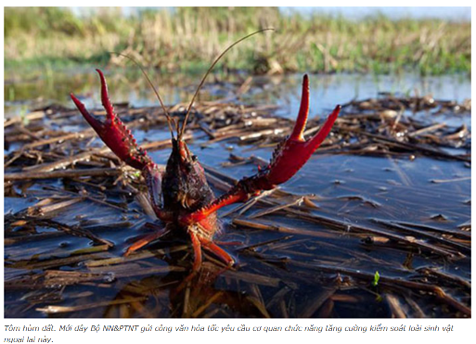 | …
4 | Tạo sinh vật biến đổi gene, vd  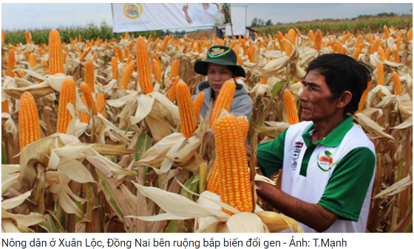 | …
5 | Khai thác quá mức tài nguyên sinh vật, vd  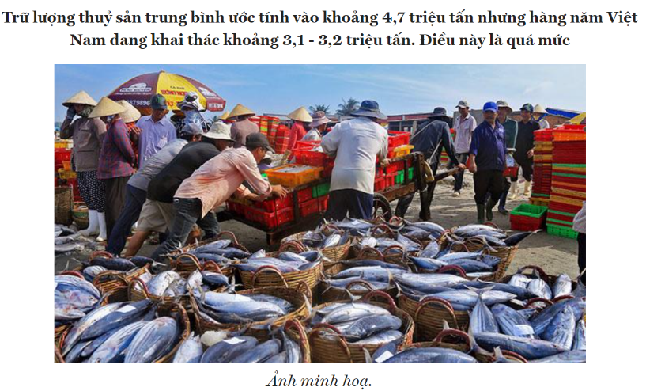 | …
… | … | …
+ Sản phẩm 4: Phiếu học tập số 3.
PHIẾU HỌC TẬP SỐ 3
TÌM HIỂU CÁC BIỆN PHÁP BẢO TỒN ĐA DẠNG SINH HỌC
– Lớp: ………………………………. Nhóm: ………………………………….….
– Họ và tên thành viên: ………………………………………………………….…
STT | Biện pháp | Ý nghĩa
1 | Nâng cao ý thức bảo tồn  đa dạng sinh học cho cộng  đồng, vd | Nhận thức đúng giúp hành động đúng
2 | Bảo tồn chuyển chỗ, vd | …
3 | Thành lập các vườn quốc gia, vd  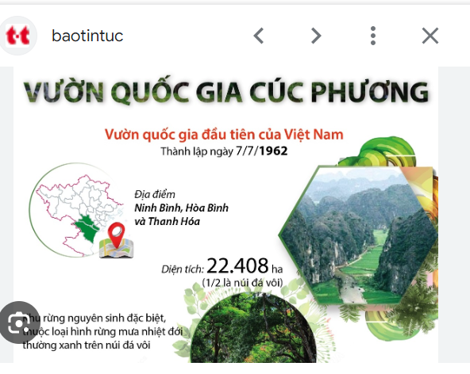 | …
4 | Hạn chế ô nhiễm môi trường, vd  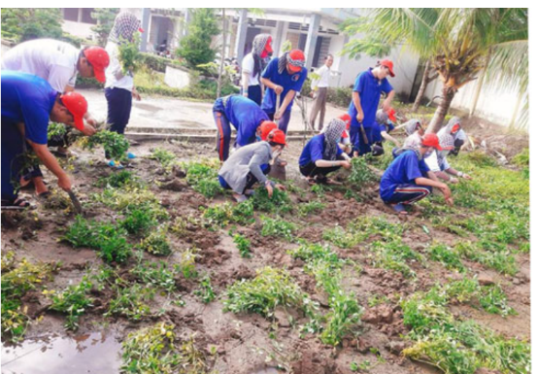 | …
5 | … | …
… | … | …
+ Sản phẩm 5: Phiếu học tập số 4.
PHIẾU HỌC TẬP SỐ 4
ĐỀ XUẤT CÁC HOẠT ĐỘNG CỦA BẢN THÂN NHẰM GÓP PHẦN
PHÁT TRIỂN BỀN VỮNG
– Lớp: ………………………………. Nhóm: ………………………………..…….
– Họ và tên thành viên: ……………………………………………………………..
 | Các giải pháp chủ yếu cho phát triển bền vững
 | Khai thác và sử dụng hợp lí tài nguyên thiên nhiên | Hạn chế gây  ô nhiễm môi trường | Bảo tồn đa dạng sinh học | Phát triển nông nghiệp bền vững | Giáo dục  bảo vệ môi trường
Đề xuất các hoạt động của bản thân | ... | ... | ... | ... | ...
+ Sản phẩm 6: Biên bản thảo luận nhóm.
BIÊN BẢN THẢO LUẬN NHÓM
Nhóm:………………………
Nội dung thảo luận | Kết quả thảo luận
… | …
… | …
Lưu ý (nếu có): ……………………………………………………………………
……………………………………………………………………………………….

‒ Công cụ đánh giá (Xem phần phụ lục):
+ Công cụ 1: Bảng đánh giá kết quả trả lời hệ thống câu hỏi.
+ Công cụ 2: Bảng đánh giá kĩ năng làm việc nhóm của HS (HS tự
đánh giá).
+ Công cụ 7: Thang đo đánh giá hoạt động học tập/hoàn thành phiếu
học tập.
+ Công cụ 8: Bảng kiểm đánh giá quá trình hoàn thành phiếu học tập.

NỘI DUNG CỐT LÕI
I. KHÁI NIỆM PHÁT TRIỂN BỀN VỮNG
- Phát triển bền vững là sự phát triển đáp ứng nhu cầu của thế hệ hiện tại mà không làm ảnh hưởng đến khả năng đáp ứng nhu cầu của thế hệ tương lai.
- Phát triển của một quốc gia, luôn có sự tác động qua lại giữa 3 lĩnh vực: kinh tế, xã hội và môi trường.
Phát triển bền vững là sự phát triển luôn giữ được sự kết hợp cân đối, hài hòa trên cả ba trụ cột phát triển về kinh tế, xã hội và môi trường.
II. CÁC BIỆN PHÁP PHÁT TRIỂN BỀN VỮNG
1. Sử dụng hợp lí tài nguyên thiên nhiên
a. Các loại tài nguyên thiên nhiên
- Tài nguyên thiên nhiên là những của cải vật chất có sẵn trong tự nhiên mà con người có thể khai thác, chế biến, sử dụng, phục vụ cuộc sống con người.
-Phân loại:
+ Theo bản chất tự nhiên:
- Tài nguyên đất
- Tài nguyên nước
- Tài nguyên rừng
- Tài nguyên khoáng sản
- Tài nguyên năng lượng,…
+ Theo khả năng tái tạo:
- Tài nguyên thiên nhiên tái tạo
- Tài nguyên thiên nhiên không tái tạo
b. Vai trò và các biện pháp khai thác và sử dụng hợp lí tài nguyên thiên nhiên
- Khai thác, sử dụng hợp lý tài nguyên thiên nhiên nhằm tránh làm cạn kiệt, suy thoái tài nguyên; tránh gây ô nhiễm môi trường.
- Biện pháp: Nâng cao hiệu quả khai thác và sử dụng, khai thác trong giới hạn chịu đựng của hệ sinh thái; giảm áp lực sử dụng tài nguyên; tăng cường tái sinh nguyên liệu; thay đổi thói quen tiêu dùng.
2. Hạn chế gây ô nhiễm môi trường
a. Khái niệm ô nhiễm môi trường
- Ô nhiễm môi trường là sự biến đổi tính chất vật lí, hóa học, sinh học của thành phần môi trường không phù hợp với quy chuẩn kĩ thuật môi trường, tiêu chuẩn môi trường gây ảnh hưởng xấu đến sức khỏe con người, sinh vật và tự nhiên
b. Nguyên nhân gây ô nhiễm môi trường
Ô nhiễm môi trường có thể do các yếu tố tự nhiên hoặc do tác động của con người.
c. Các biện pháp hạn chế ô nhiễm môi trường
- Nâng cao ý thức của người dân về bảo vệ môi trường
- Hoàn thiện hệ thống pháp luật về bảo vệ môi trường; xây dựng hệ thống quản lý môi trường hiệu quả; tổ chức tốt việc kiểm tra, giám sát môi trường.
- Sử dụng hợp lý hóa chất trong sinh hoạt và sản xuất
- Áp dụng khoa học, kỹ thuật tiên tiến, đổi mới công nghệ nhằm giảm ô nhiễm môi trường.
- Bảo tồn và sử dụng hợp lý nguồn tài nguyên thiên nhiên.
- Tăng cường tái chế các vật dụng polymer tổng hợp.
3. Bảo tồn đa dạng sinh học
a. Khái niệm về bảo tồn đa dạng sinh học
- Bảo tồn đa dạng sinh học là bảo vệ sự phong phú của các hệ sinh thái tự nhiên, các loài hoang dã, lưu trữ và bảo quản lâu dài các mẫu vật di truyền.
b. Nguyên nhân suy giảm đa dạng sinh học
c. Các biện pháp bảo tồn đa dạng sinh học
- Nâng cao ý thức bảo tồn đa dạng sinh học
- Hạn chế ô nhiễm môi trường
- Xóa đói, giảm nghèo
- Chú trọng bảo tồn hệ sinh thái tự nhiên, bảo tồn loài nguy cấp, quý, hiếm
- kết hợp nảo tồn tại chỗ với bảo tồn chuyển chỗ
- Cihia sẽ lợi ích đa dạng sinh học
- Quản lý rủi ro do sinh vật biến đổi gene
- Xay dựng cơ sở dữ liệu và thành lập các khu bảo tồn
4. Phát triển nông nghiệp bền vững
a. Khái niệm nông nghiệp bền vững
- Nông nghiệp bền vững là một hệ thống nông nghiệp cân bằng tính ổn định của môi trường, tính phù hợp của xã hội và tính khả thi về kinh tế.
- Các biện pháp chủ yếu trong phát triển nông nghiệp bền vững
+ Luân canh cây trồng
+ Trồng cây che phủ đất
+ Tạo dinh dưỡng cho đất
+ Sử dụng nguồn năng lượng tái tạo
+ Quản lý sâu hại bằng các phương pháp sinh học
+ Bảo tồn các giống địa phương
+ Quản lý giống và nguồn nước
b. Vai trò của nông nghiệp bền vững
- Nông nghiệp bền vững đóng góp cho sự phát triển của xã hội, cải thiện chất lượng cuộc sống, xóa đói giàm nghèo; tránh lãng phí tài nguyên thiên nhiên; hạn chế ô nhiễm môi trường.
- Nông nghiệp bền vững thể hiện ở cả ba lĩnh vực: Kinh tế - Xã hội – môi trường.
5. Kiểm soát phát triển dân số
a. Dân số và một số chỉ tiêu về dân số
- Dân số là tập hợp người sinh sống trong một quốc gia, khu vực, vùng địa lý kinh tế hoặc một đơn vị hành chính.
- Dân số được nghiên cứu trên nhiều chỉ tiêu: Quy mô, cơ cấu, phân bố và những thành tố gây nên sự biến động của chúng.
b. Một số vấn đề bất cập về dân số hiện nay
- Một số vấn đề bất cập về dân số: Dân số tăng nhanh, khó kiểm soát; phân bố dân số không đều; mất cân bằng giới tính; bất hợp lý trong cơ cấu dân số
6. Giáo dục bảo vệ môi trường
- Giáo dục môi trường là một quá trình phát triển nhận thức, kỹ năng và hình thành những lối sống có trách nhiệm với môi trường và xã hội, tham gia tích cực chủ động vào việc duy trì và cải thiện chất lượng môi trường, ngăn ngừa những vấn đề môi trường trong tương lai.
- Thực hiện tốt kế hoạch hóa gia đình giúp phát triển kinh tế, bào vệ sức khỏe người dân, góp phần phát triển xã hội bền vững.
----Hết----

